AUXILIO AO ALUNO DURANTE A DISCIPLINA DE LABORATORIO DE VOLUMES II DO PERÍODO 2012.1 NO CURSO DE DESIGN DE PRODUTOS

Cleber Nascimento Simões ; Leonardo de Santos Nascimento²; Myrla Lopes Torres³;
Centro de Ciencias Aplicadas e Educação - Departamento de Design – DDESIGN – MONITORIA

- Introdução
O Objetivo geral do curso de design de produtos tem como qualificar profissionais habilitados para a concepção, projeto e acompanhamento da produção de produtos a serem multiplicados pelos diversos meios de reprodução existentes, ou seja a necessidade de uma disciplina pratica onde ensine o aluno como é transformar uma ideia em um objeto físico. A disciplina de volumes que é dividida em três períodos vem justamente para atendendo a isso.
Esse trabalho vai abordar o que acontece/foi usado durante a disciplina de Volumes II que tem como objetivo principal a modelagem direta em silicone e argila. Exploração de materiais básicos para obtenção de modelos de estudo. Moldes bipartidos, moldes macho e fêmea para conformação. Integração entre materiais diversos para obtenção de modelos volumétricos, moldes e peças para acabamento. A necessidade de monitor na disciplina de volumes se vem para auxiliar os alunos nas questões de matérias, construção da forma, acabamento da superfície dos modelos e do uso dos equipamentos do laboratório, além suprir a ausência do professor durante algumas atividades e em momentos em que ele não poderá prestar atendimento a todos.

Palavras-chave: monitoria, volumes, modelos.

- Objetivos:
- Apoiar o aluno no ensino de técnicas para confecção de moldes e modelos volumétricos dentro e fora de aula.
- Auxilio/apoio ao aluno no uso das ferramentas do Laboratório de Volumes
- Ceder conhecimentos e contribuir de melhor maneira com os alunos do Curso de Bacharelado em Design de Produto da UFPB campus IV da disciplina de Laboratório de Volumes II.

- Material usado durante a disciplina

MATERIAL | EQUIPAMENTO
PU (Poliuretano) | Secador Industrial
Placa de PS (Poliestireno) | Mini Retifica
Tinta spray | Serra Manual
Resina cristal
Silicone
Gesso;
Massa Rápida
Desmoldante
Lixas variadas

- Descrição metodológica:
A monitoria da disciplina de Laboratório de Volumes II promoveu o atendimento dos alunos do curso de Bacharelado em Design de Produtos no período letivo de 2012.1, proporcionando melhorias ao ensino. Ao decorrer da monitoria durante e fora de aula foram passados aos alunos técnicas de aperfeiçoamento, esclarecimento de duvidas e auxílios nas atividades elaboradas pelo professor, porém com o auxilio do monitor, o entrosamento era com maior facilidade, devido à linguagem utilizada, percebendo melhorias devido ao entendimento entre professor, monitores e alunos.
4.1 Apoios ao Ensino:
- Orientação e participação em aula durante a construção dos 3 estágios (estágio: 1. Confecção de um martelo através de massa plástica e PU ; 2. Construção de um bule com PU e PS; 3. Confecção de uma plaina com placa de PS);
- Auxilio no manuseio dos equipamentos do laboratório, ensinado a maneira correta de utiliza-los;
- Ensino na construção do molde de argila para a cabeça do martelo;
- Orientação do preparo dos moldes de silicone;
- Orientação do preparo da resina para a alça/pegas do bule;
- Orientação do preparo da massa plástica para a cabeça do martelo;
- Orientação nas técnicas de lixamento e acabamento de superfície dos modelos;
- Orientação na técnica de pintura com tinta Spray.

- Conclusão:

Modelar significa elaborar as bases de configuração do projeto: é construir um repertório de formas (KNOLL E HETCHINGER, 2003). No começo da disciplina o monitor estuda a melhor maneira para o aproveitamento de material usado pelo aluno para não haver desperdício. Ser monitor permitiu uma absorção mais profunda dos conteúdos que envolvem o meio de modelos/protótipos, estimulando assim uma prática docente nessa área. O maior desafio foi transmitir o conhecimento para o aluno para ter um aproveitamento mais significativo para a aplicação dos conceitos expostos em aula nas futuras situações profissionais que iram vir.
Abaixo imagens tiradas pelo monitor durante/após orientações: 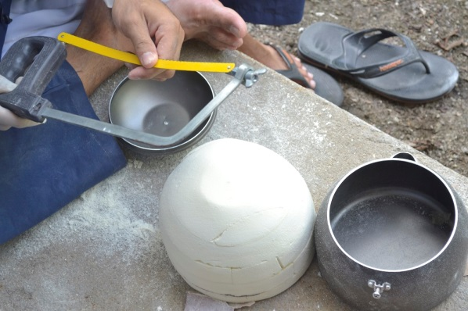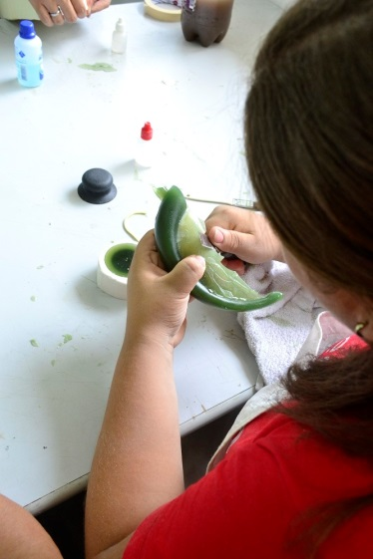 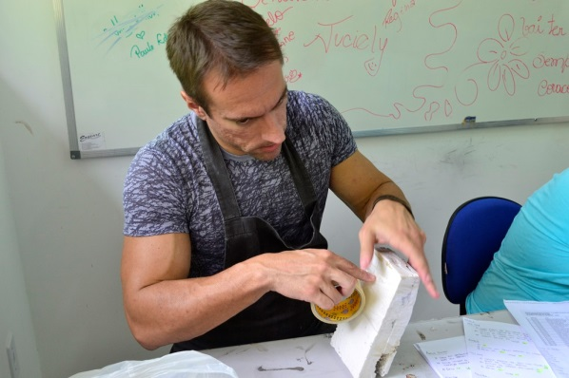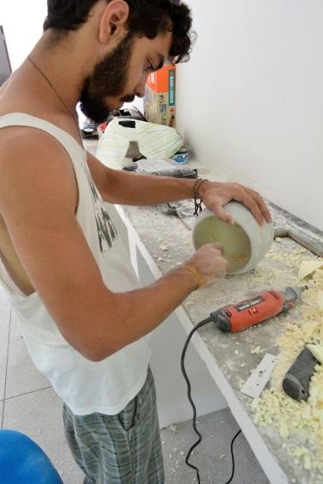

Monitor Bolsista ² Orientador (Professor da Disciplina) ³ Coordenadora do Projeto

